

*Национальный исследовательский университет ИТМО   
(Университет ИТМО)*

*Факультет систем управления и робототехники*

Дисциплина: Теория оптимального управления

**Отчет по лабораторной работе №3.**

Вариант 11

Студенты:

*Евстигнеев Д.М.*

Группа: *R34423*

Преподаватель:

*Парамонов А.В.*

Санкт-Петербург

2022

**Цель работы:** построить оптимальный наблюдатель, генерирующего оценку вектора состояния системы.

**Исходные данные:**

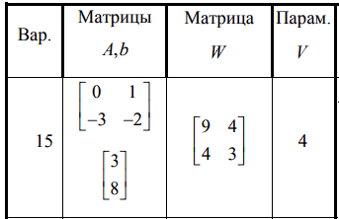 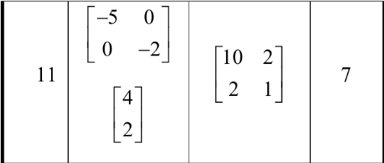

**Ход работы:**

Дан объект управления:

$$\dot{x}=Ax+bu+Gw, x\left(0\right)$$

$$y=Cx+v$$

Где $w, v$ сигналы вида «белый шум»

1. На основе известных матриц рассчитать матрицу $L$:

На основе уравнения Риккати найдем матрицу $L$

$$AP+PA^{T}+GWG^{T}-PC^{T}V^{-1}CP=0$$

$$L=PC^{T}V^{-1}$$

Расчет проведем в MATLAB с помощью функции lqr():

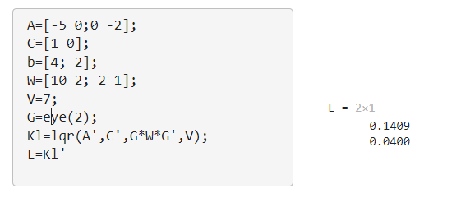Произведем моделирования замкнутой системы при начальных условиях $x\left(0\right)={\left[\begin{matrix}1 & 0\end{matrix}\right]}^{T}$. Моделирования произведем для $u=sin⁡(t)$.

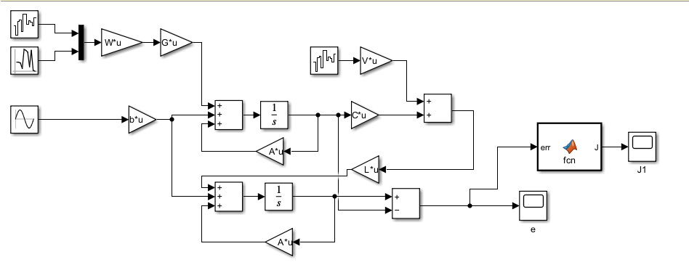

Рисунок 1 Схема моделирования

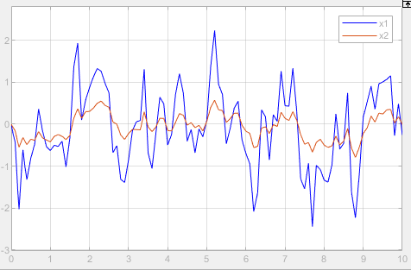

Рисунок 2 График ошибок наблюдения

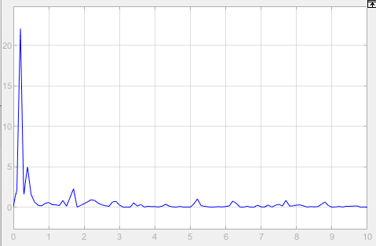

Рисунок 3 График функционала J

1. Незначительно отклоним расчетные значения матрицы $L$ так, чтобы система сохранила устойчивость и повторим моделирование.

Возьмем $L=\left[\begin{matrix}0.17 \\ 0.02\end{matrix}\right]$

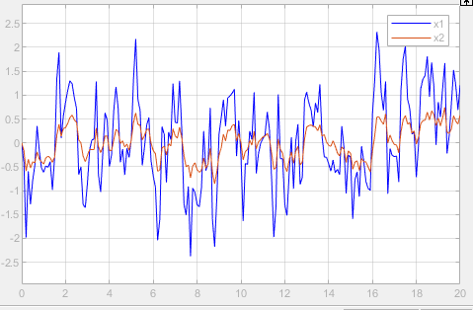

Рисунок 4 График ошибки наблюдения

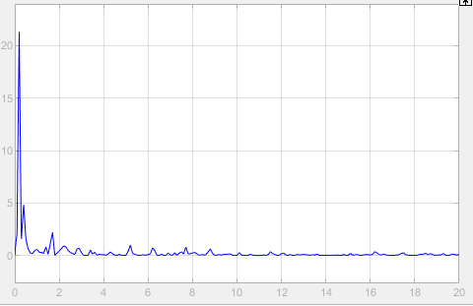

Рисунок 5 График функционала J

По графикам видно, что при небольшом отклонении матрицы L система хоть и осталась устойчивой, однако ошибка и функционал значительно увеличелись.

1. Отклоним значения W так, чтобы матрица осталась положительно определенной и симметричной и повторим моделирование.

Возьмем новую матрицу $W=\left[\begin{matrix}11 & 3 \\ 3 & 1\end{matrix}\right]$



Рисунок 6 График ошибки наблюдения



Рисунок 7 График функционала J

Как видно из графиков, при изменении матрицы W значения ошибок и функционала увеличиваются.

1. Отклоним значение V так, чтобы величина V осталась положительной и повторим моделирование.

Новое значение $V=20$

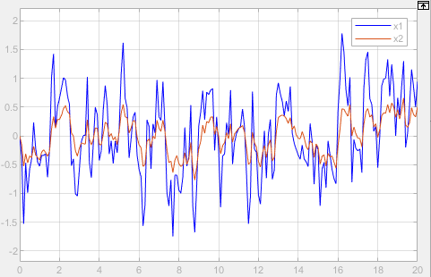

Рисунок 8 График ошибок наблюдения

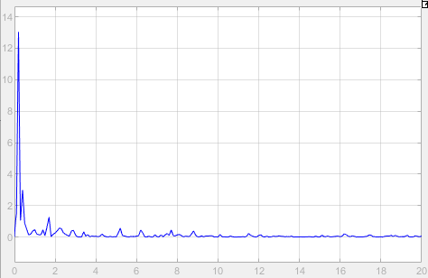

Рисунок 9 График функционала J

Как и в предыдущих пунктах, изменение параметра V привело к изменению ошибки наблюдения и функционала.

**Вывод:**

В данной лабораторной работе был построен оптимальный наблюдатель, дающий оценку вектора состояния при синусоидальном входном сигнале и наличии шумов. Построение наблюдателя осуществлялось при использовании уравнения Риккати. Дальнейшие попытки изменения параметров матриц спектральных плотностей или параметра L привели к сильным увеличениям ошибки наблюдения.